الجمهورية الجزائرية الديمقراطية الشعبية

مديرية التربية لولاية سطيف المستوى: الثانية متوسط
متوسطة : إسغيد علي -بني جمـاتي - التاريخ : 2024/03/ ………
الإختبار الثاني في مادة : العلوم الفيزيائية و التكنولوجيا . المدة: ساعة ① ونصف .
- الوضعية الأولى: 06 نقاط : أجب بصحيح أو خطأ مع تصحيح الخطأ إن وجد
- الجسم الساكن بالنسبة لمرجع معين ليس له مسار.
- تتغير طبيعة حركة جسم بتغير المرجع الذي يتم إختياره.
- يتعلق مفهوم السرعة بالمسافة المقطوعة والزمن المستغرق.
- الجسم الذي يقطع مسافة أكبر له سرعة أقل.
- تتميز الحركة الإنسحابية لجسم ،بأن جميع نقاط هذا الجسم لها نفس السرعة.
- الجسم الساكن تكون سرعته متزايدة.
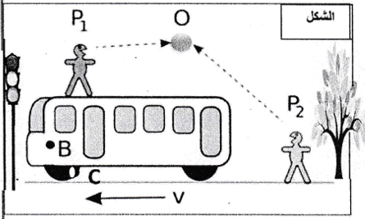
- الوضعية الثانية: 06 نقاط
يرمي الشخص P1 من فوق الحافلة الكرة
O للشخص P2 أثناء سير الحافلة (أنظر الشكل) ،
- ما الحالة الحركية للكرة بالنسبة لكل من
الشخصين P1 و P2 ؟
- ما الحالة الحركية للحافلة بالنسبة للكرة
وبالنسبة للشخص P1 ؟
- ما نوع حركة النقطة B من الحافلة بالنسبة للشخص
P1؟ مع التعليل ؟
- تقطع هذه الحافلة مسافة 20Km في مدة زمنية تقدر بربع ساعة 15min .
- أحسب سرعة الحافلة بوحدة الكيلومتر على الساعة Km/h .
- إملأ الجدول بـــ : متحرك أو ساكـــــن
 | الشخص P1 | الشجرة | السائق
الحافلة | ...................... | ...................... | ......................
إشارة المرور | ...................... | ...................... | ......................
الشخص P2 | ...................... | ...................... | ......................
الكرة | ...................... | ...................... | ......................

- الوضعية التقييمية: 08 نقاط
خلال رحلة سياحية مع والدك على متن السيارة ،وفي منتصف الطريق تذكرت واجبك المدرسي المتمثل في تسجيل سرعة السيارة خلال زمن محدد ،بعد التسجيل تحصلت على مخطط السرعة المبين في الوثيقة (01) ،إضافة لتسجيلك زودك أستاذك بالوثيقة (02) والمتمثلة في التصوير المتعاقب لحركة سيارة على طريق مستقيم.
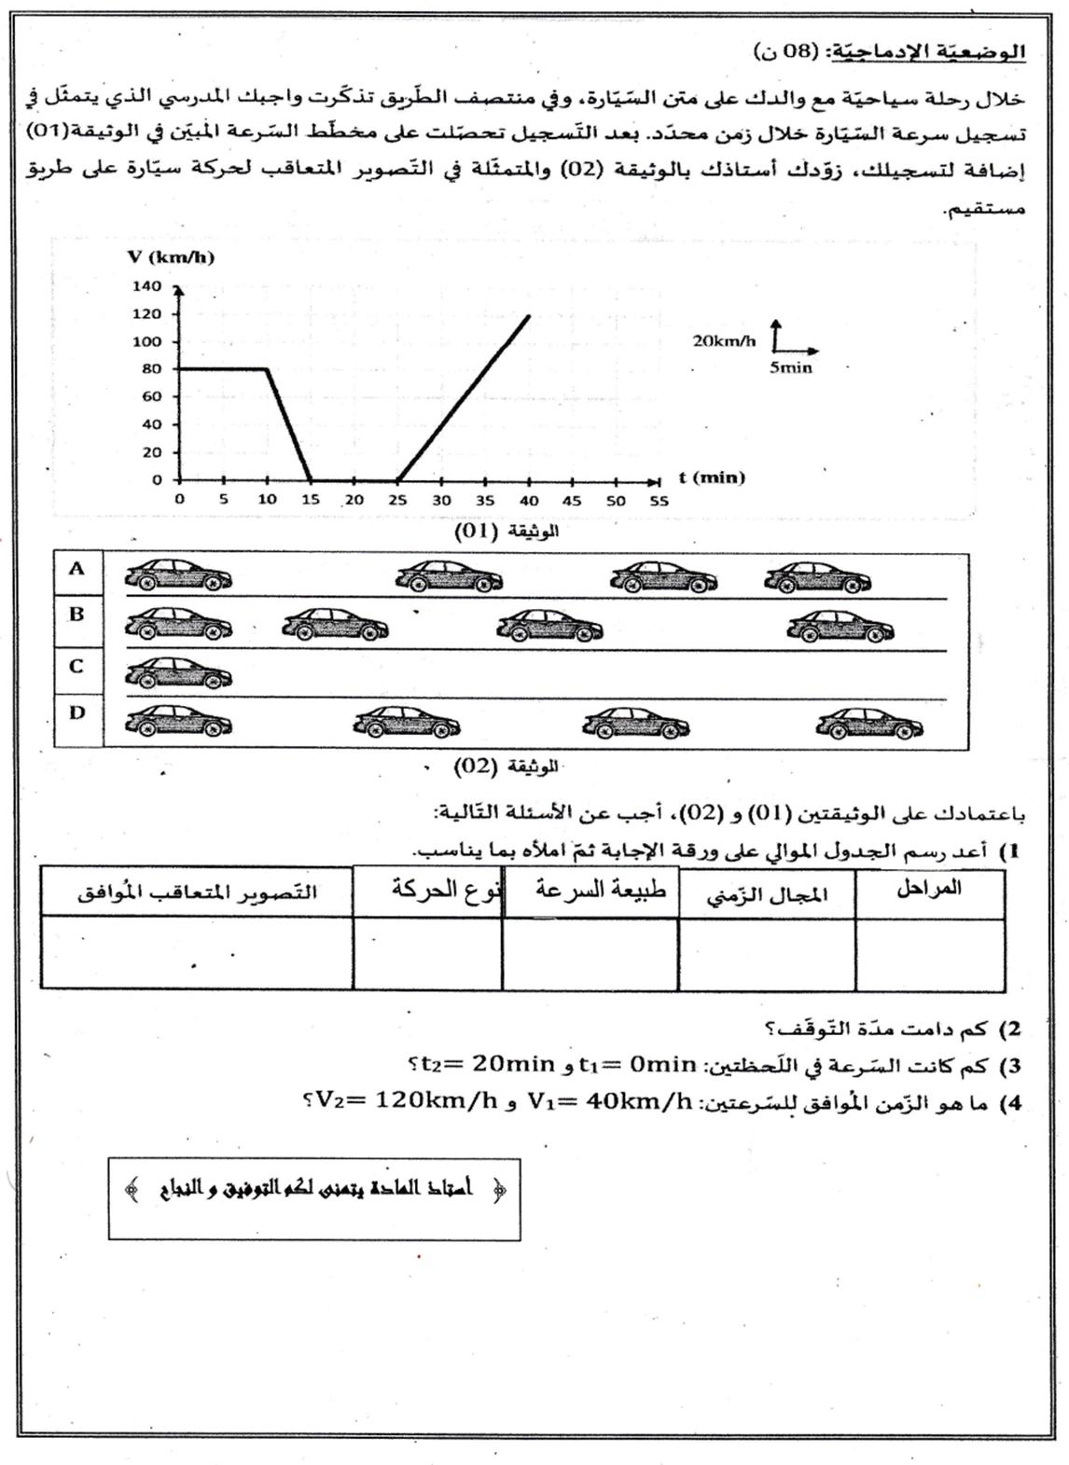

باعتمادك على الوثيقتين (01) و (02) ،أجب عن الأسئلة التالية :
- أعد رسم الجدول على ورقة الإجابة ثم إملأه بما يناسب.
المراحل | المجال الزمني | طبيعة السرعة | نوع الحركة | التصوير المتعاقب الموافق
...................... | ...................... | ...................... | ...................... | ......................
- توقفت السيارة في مرحلة من المراحل ،كم دامت مدة التوقف ؟
- كم كانت السرعة في اللحظتين : t₁= 0min و t₂ = 20min ؟
- ما هو الزمن أو المجالات الزمنية الموافق للسرعتين : V1 = 80 Km/h و V2 = 120 Km/h ؟

إنتهـــــى .. أستاذ المادة يتمنى لكم التوفيق والنجاح 😊
التصحيــــــح النموذجـــــــــي

06 نقاط | عناصر الإجـــــابة | العلامة  المجزأة | العلامة  الكلية
الوضعية الأولى | - الإجابة بصحيح وخطأ مع تصحيح الخطأ:  - خطأ ، في الربط على التسلسل عند نزع أحد المصباحين ،المصباح الآخر ينطفئ.  - خطأ ،في غياب البطارية ،المحرك لا يدور.  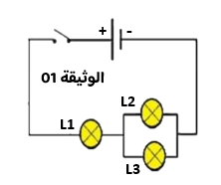  - خطأ ،يتم ضم الأعمدة الكهربائية على التسلسل.  - ملاحظة الوثيقة 01 :  - نوع الربط هو : الربط المختلط  - عند نزع المصباح L1 تنطفئ المصابيح L2 و L3.  - عند نزع المصباح L2 ، تبقى المصابيح L1 و L3 متوهجة. | 0.5x2  0.5x2  0.5x2  01  01  01 | 03  03

06 نقاط | عناصر الإجـــــابة | العلامة  المجزأة | العلامة  الكلية
الوضعية الثانية | - عدد الأعمدة التي يحتاجها طارق هي : 04 أعمدة ( 4 x 1.5 = 6 فولط) توافق دلالة المصباح.  - تسمية طريقة ربط الأعمدة : ربط على التسلسل  1,5V  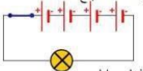  - تمثيل التركيبة بمخطط نظامي :  6V  - لتشغيل مصباح من مكانين مختلفين نستعمل دارة من نوع ( ذهاب – إياب) | 01  01  7x0.5  0.5 | 01  01  3.5  0.5
الوضعية التقييمية 08 نقاط
المعايير | المؤشـــرات | العلامة  المجزأة | العلامة  الكلية
الوجــاهة  فهم المتعلم لما مطلوب منه | س1 : يبين نوع الدارة المركبة ،وأمــاكن إستعمال هذا النوع من الدارات,  س2 : يعيد رسم الدارة باستعمال الرموز النظامية.  س3 : ينجز جدول الحقيقة. | 0.5  0.5  0.5 | 1.5
الإستعمال السليم لأدوات المادة | س 1 : نوع الدارة التي ركبها الأستاذ مراد هي : دارة ذهاب – إياب ،  ويستعمل هذا النوع من الدارات في الأروقة والسلالم.  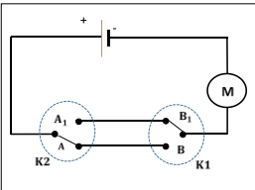  س 2 : رسم الدارة الكهربائية باستخدام الرموز النظامية  س 3 : إنجاز جدول الحقيقة : | 01  01  0.5 x 5  0.5 x 4 | 02  2.5  1
  القاطعة K1 | القاطعة K2 | حالة المصباح
  A1 | B1 | 1
  A1 | B2 | 0
  A2 | B1 | 0
  A2 | B2 | 1
الإنسجام | - التعبير بلغة سليمة  - التسلسل المنطقي للأفكار ( دقة الإجابة) | 0,25  0,25 | 0,5
الإبداع | - وضوح الخط والرسومات.  - تنظيم الورقة وتميز إجابة المتعلم وظهور الفوارق الفردية, | 0,25  0,25 | 0,5

